數學學習領域教學教案

壹、教材分析
三年級
‧認識真分數及其意義。
‧建立分數樹慈序列。
‧能解決同分母分數的大小比較。

本單元
第十單元 分數
‧在連續情境中，認識單位分數的意義。
‧單位分數的說、讀、寫、做。
‧認識分子、分母等分數用語。
‧透過圖示做單位分數的大小比較。

第四冊
第九單元 分分看
‧分裝活動。
‧認識評分。

貳、教學活動設計
單元名稱 | 分數 |  |  | 教學年級 | 二年級
課程名稱 | 幾分之一 |  |  | 本單元教學時間 | 共七節，280分鐘
設計者 | 余純美 |  |  | 本示例教學節次 | 第二節
教材版本 | 康軒版國小數學第四冊 |  |  | 教學準備 | 圓形色紙、分數板、小白板  、白板筆
單元內容與教學目標
單元內容
透過等分單一個物的經驗，認識等分的意義。從物件等分成2份、4份、8份，認
識單位分數的意義。
教學目標
1.在連續量的情境中，認識單位分數的意義。
2.單位分數的說、讀、聽、寫、做。
3.認識分子、分母等分數術語。
4.透過圖示做單位分數的大小比較。

學習表現 |  |  | 學習內容 |  |  |  | 領域素養
n-I-6認識單位分數。 |  |  | N-2-10單位分數的認識：從等分配的活動(如摺紙)認識單部分為全部的「幾分之一」。知道日常語言「的一半」、「的二分之一」、「的四分之一」的溝通意義。在已等分割之格圖中，能說明一格為全部的「幾分之一」。 |  |  |  | 數-E-A3  能觀察出日常生活問題和數學的關聯，並能嘗試與擬訂解決問題的計畫。在解決 問題之後，能轉化數學解答於日常生活的應用。  數-E-C2  具備和他人合作解決問題的素養，並能尊重多元的問題解法，建立良好的互動關係。
具體目標 |  | 教學活動 |  |  |  | 時間 |  | 評量方式 | 評量目標
透過操作，能理解平分的意義  透過操作，能做單位分數的命名  認識分子、分母等分數術語。 |  | 【活動一】平分  壹、引起動機  能正確說出下列各圖卡何者有平分？  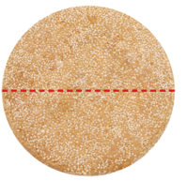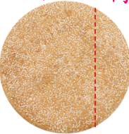  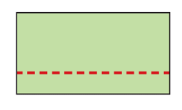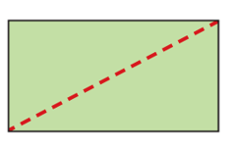  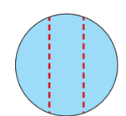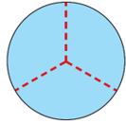  貳、發展活動  能透過將「1個」物品平分成幾份中的1份是多少個，進行單位分數的命名及學習。  教師布題  - 拿出「1個」圓形板(未分割)放桌上，  再拿出一個平分成2份的圓形板，取出其中的1份，你可以怎麼說？  學生回答： (一塊、一片、一半、．．．)  請學生比一比兩片一樣大嗎？  把一個圓形板平分成2份，其中的1  份稱為「二分之一」個，「二分之一」  記成。  - 再拿出一個平分成4份圓形板，取  出其中的1份，你可以怎麼說？  學生回答： (一塊、一片、一半、．．．)  請學生比一比四片一樣大嗎？  把一個圓形板平分成4份，其中的1  份稱為「四分之一」個，「四分之一」  記成。  三、請學生將一張圓形色紙平分成4份，  拿出其中的1份，你會怎麼稱這一份 ？  如果拿其中的2份，你會怎麼說？  四、再拿出一個平分成8份圓形板，取  出其中的1份，你可以怎麼說？  把一個圓形板平分成8份，其中的1  份稱為「八分之一」個，「八分之一」  記成。  五、請學生將一張圓形色紙平分成8份，  拿出其中的1份，你會怎麼稱這一份 ？  如果拿其中的2份，你會怎麼說？  如果拿其中的3份、4份、5份、．．，你會怎麼說？  教師總結：  像、、這樣的數，叫做分數。  橫線上的數是「分子」，橫線下的數是「分母」。  三、綜合活動  教師布題，請學生討論並發表。  把1張長方形色紙平分成6份，每1  份我們要怎麼說？  --------第二節課結束------- |  |  |  | 4  6  5  6  4  6  3  6 |  | 口頭  回答  教具  操作  口頭  回答  操作  討論  口頭  回答  小白板  紀錄  口頭  報告 | 能說明自己的想 法。  能說明自己的想 法。  能討論並判決別人的說法是否合理。

